***PARTICIPACION CIUDADANA***

**Informe de actividades del mes de marzo 2025**

**Dir. C. Jaime Guzmán Jiménez**

Previa convocatoria se atendió presencialmente el foro impartido por personal de IEPCJ, sobre los Mecanismos de participación ciudadana.

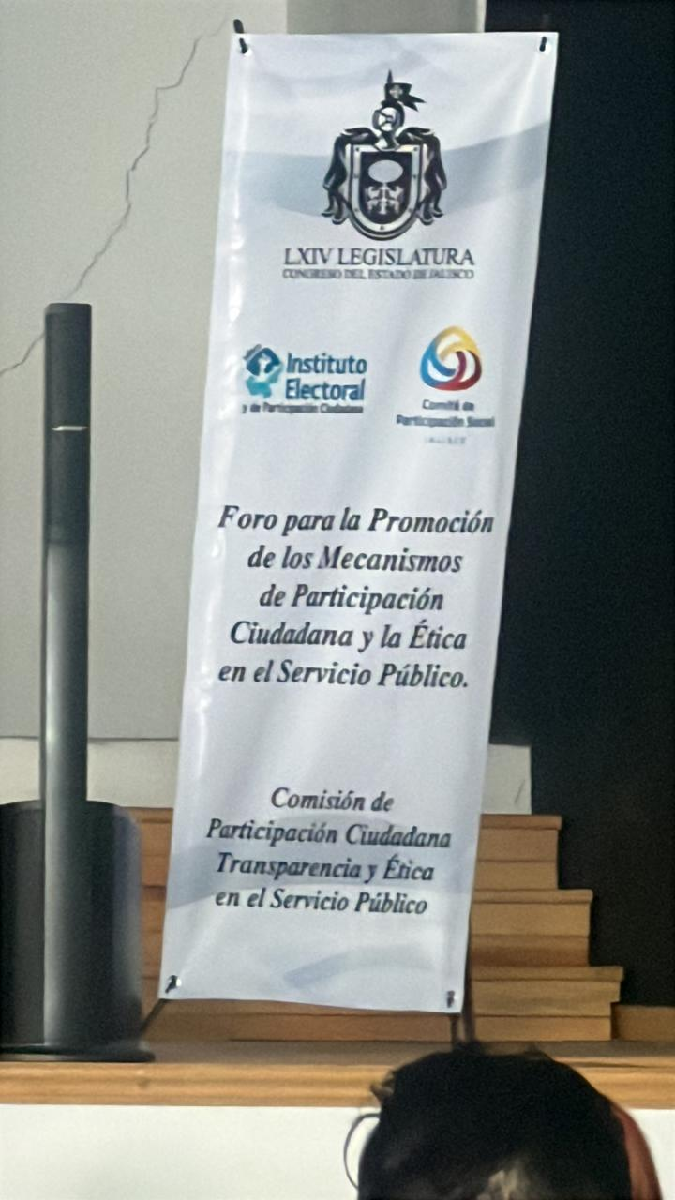 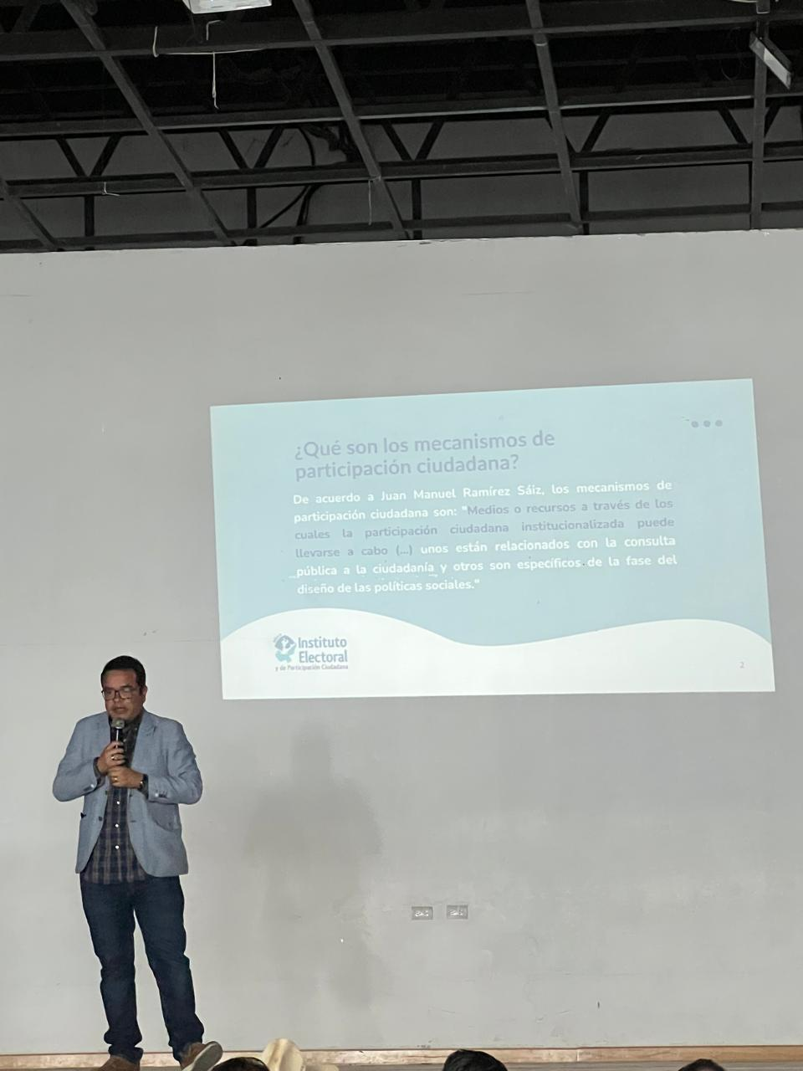

Se inauguró la rehabilitación en su primera etapa de la Cancha de Usos Múltiples en la localidad de San Pedro Resistan

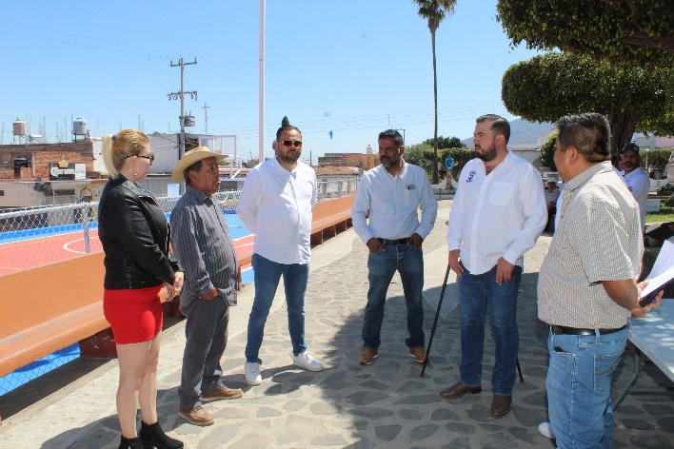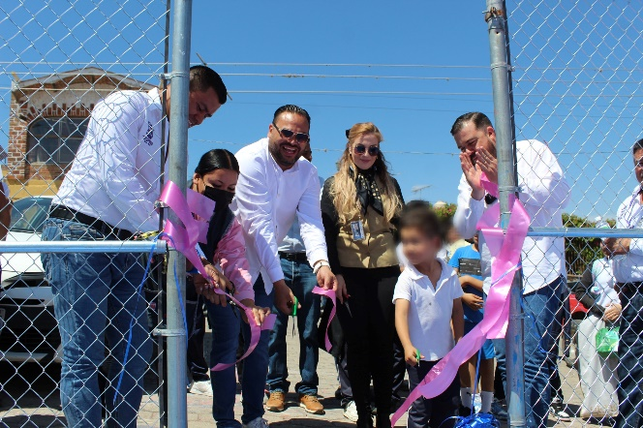

**PARTICIPACION CIUDADANA**

**INFORME DE ACTIVIDADES MES DE MARZO 2025**

Reunión vecinal calle Bernardo Quintana en Zapotitan de Hidalgo, para proyecto de obra publica.

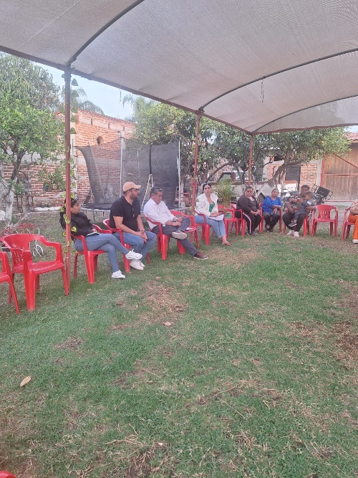 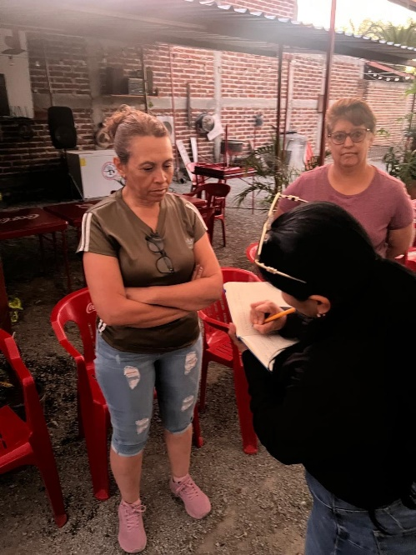

Con la finalidad de conformar el comité para obra publica en calle Zaragoza de la localidad de San Juan Cosala, se socializo y llevo a cabo su instalacion.

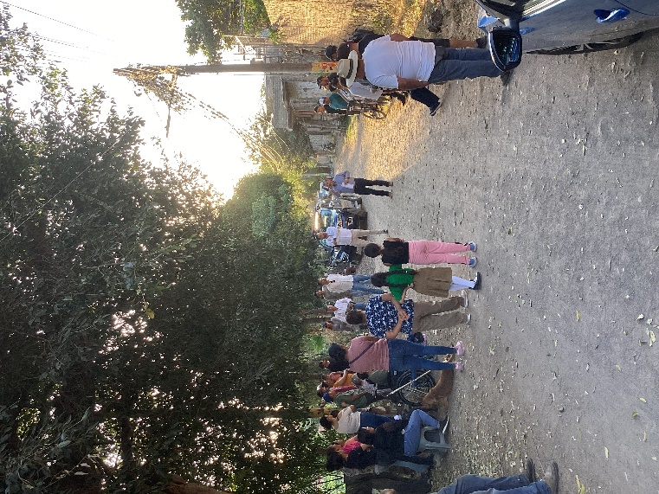 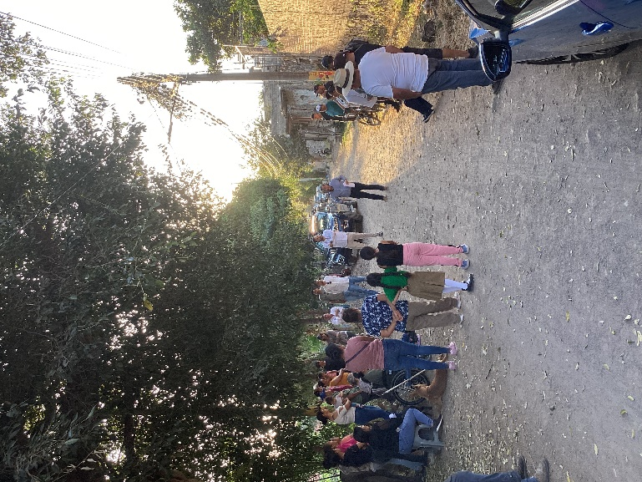

**PARTICIPACION CIUDADANA**

**REPORTE DE ACTIVIDADES MES DE MARZO 2025**

Se llevo a cabo la socializacion de vecinos en la localidad de San Cristobal, para dar a conocer los trabajos de obra que se realizaran en calle Ramon Corona .

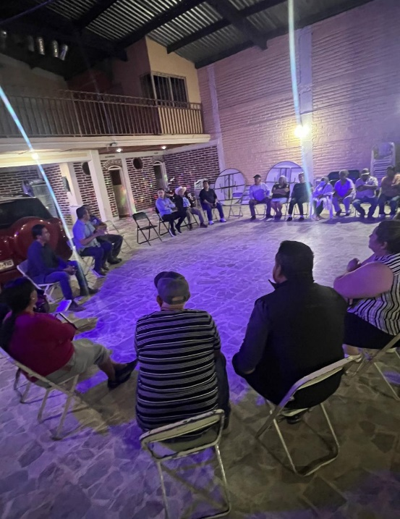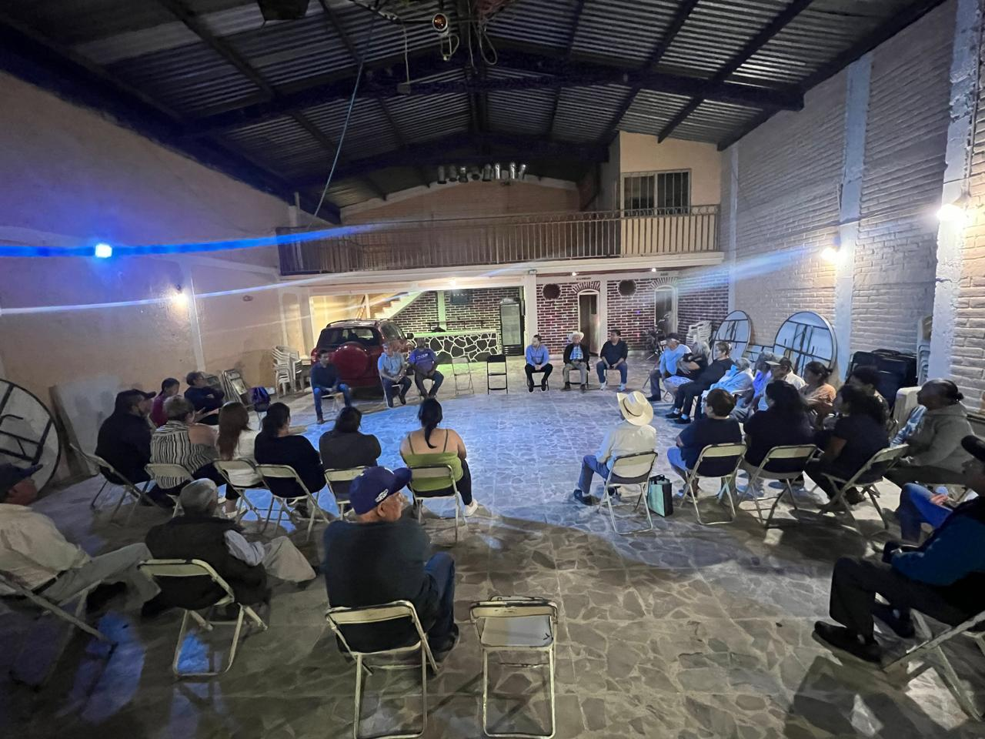

Socializacion y asistencia a reunión vecinal con vecinos de calle Hidalgo Sur, para informar los trabajos que se realizar por parte de obras públicas en el parque y esa zona de ingreso a la unidad.

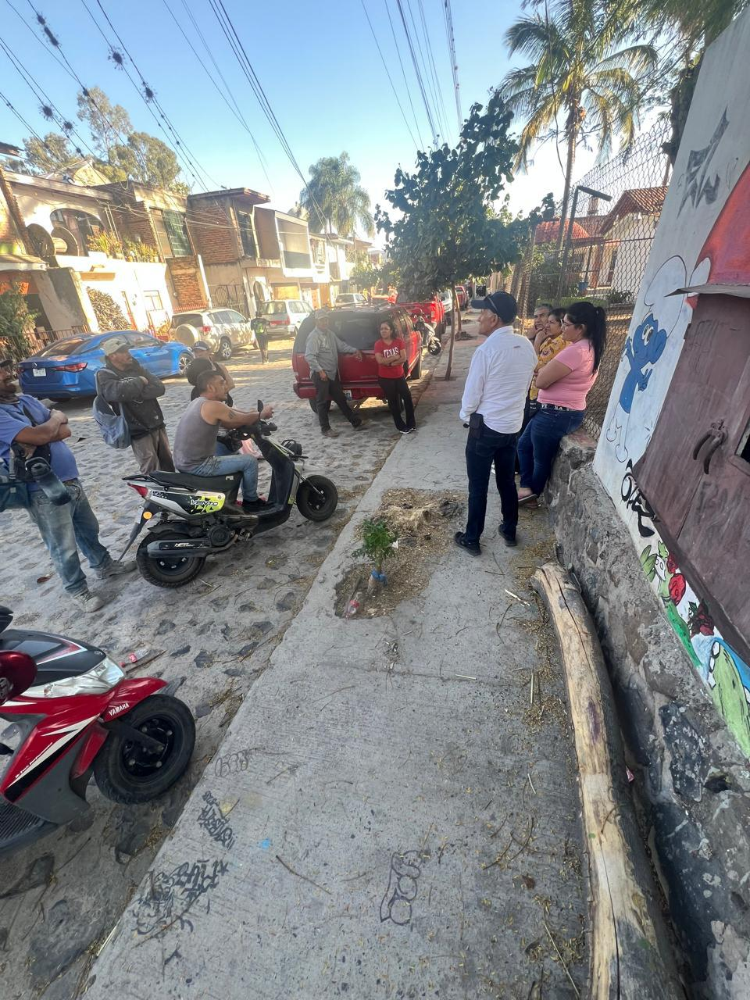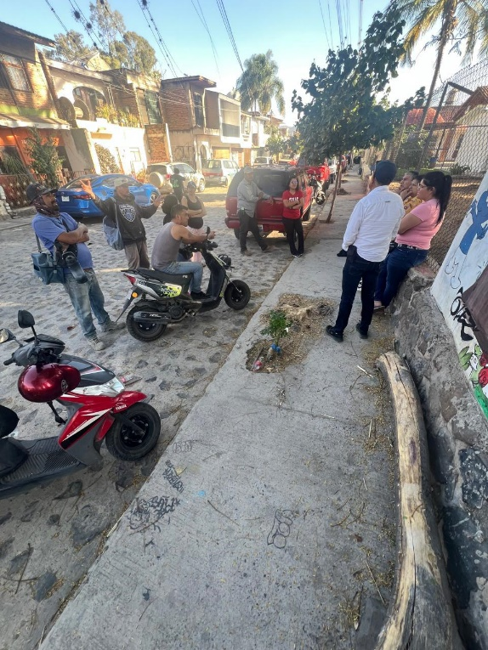

**PARTICIPACION CIUDADANA**

**REPORTE DE ACTIVIDADES MES DE MARZO 2025**

Se lleva a cabo en la cabecera municipal la cartelera de cine en tu barrio, con cine+lago, en los lugares o barrios a los que se asistió en este mes es la calabaza, y en el parque Zaragoza.

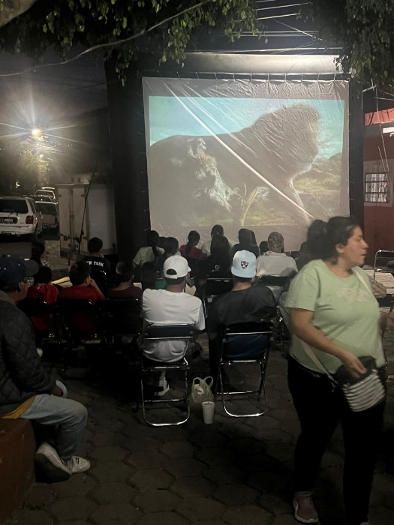 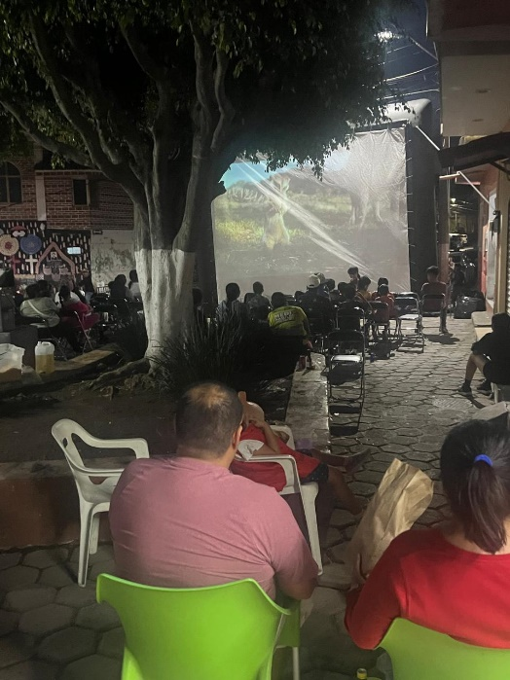

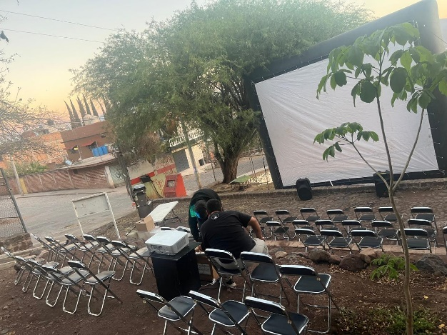 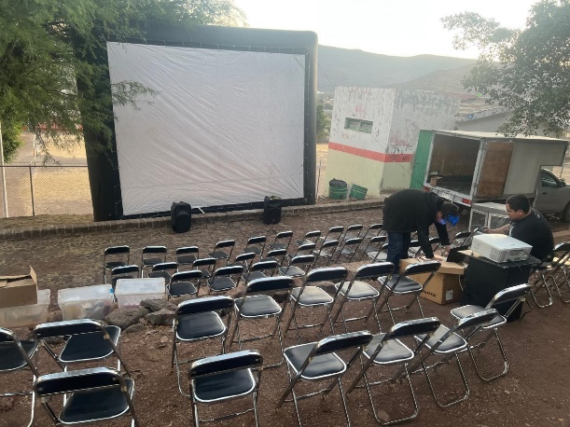

**PARTICIPACION CIUDADANA**

**REPORTE DE ACTIVIDADES MES DE MARZO 2025**

Se atendió convocatoria de asistencia a la instalación del COPLADEMUN, representado por ciudadanos de distintos sectores originarios del municipio de Jocotepec.

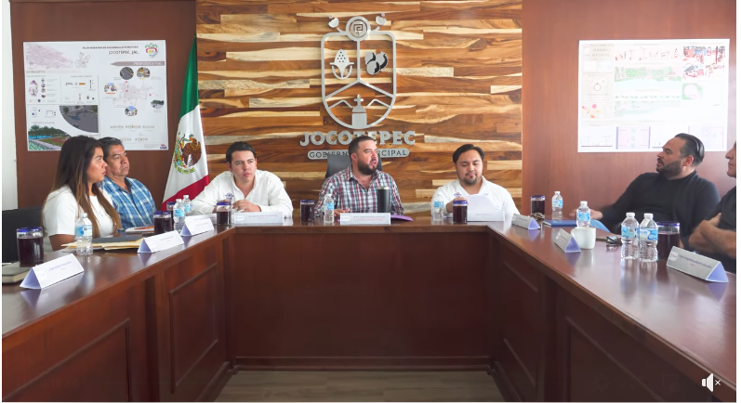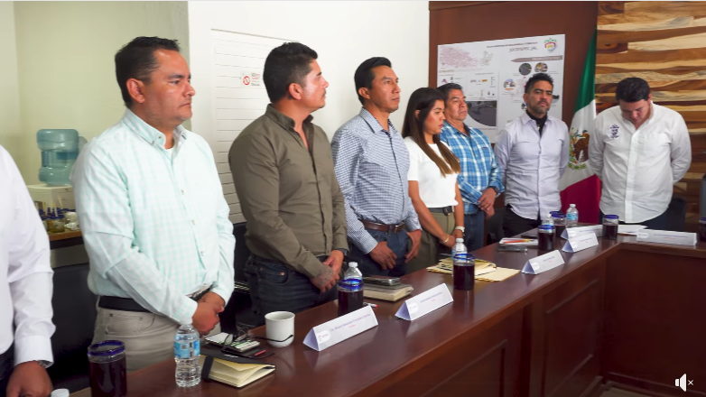

Asistencia a la capacitación que brindo el ITEI, a personal del H. Ayuntamiento.

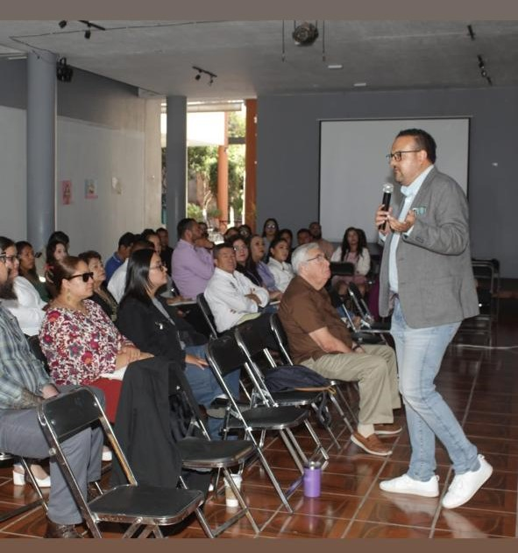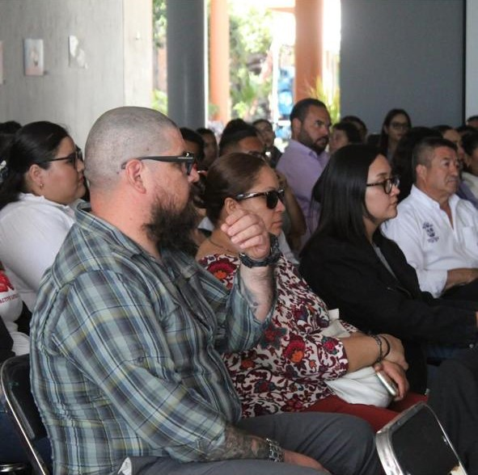

**PARTICIPACION CIUDADANA**

**REPORTE DE ACTIVIDADES MES DE MARZO 2025**

Asistencia al taller de información de sobriedad y volante.

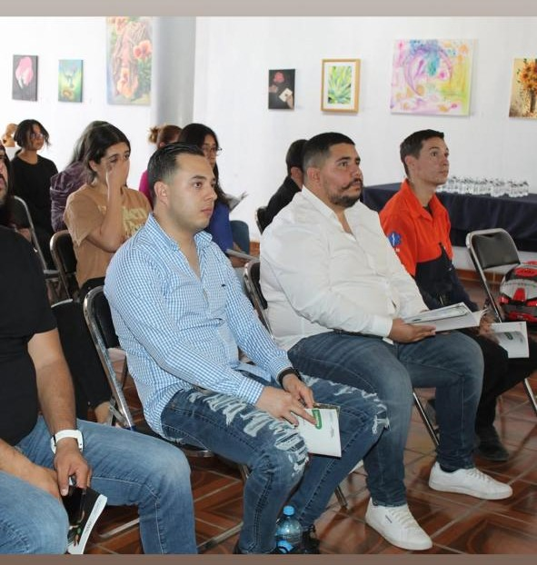 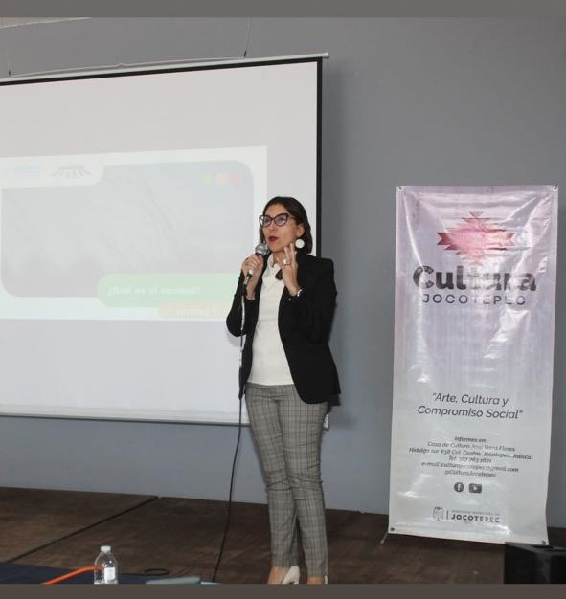

Asistencia a reunión de AIPROMADES

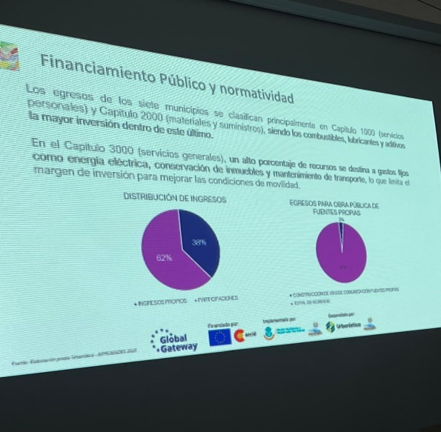 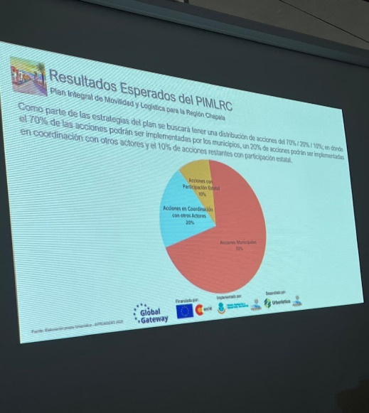

**PARTICIPACION CIUDADANA**

**REPORTE DE ACTIVIDADES MES DE MARZO 2025**

Asistencia y acompañamiento a la reapertura de la casa artesanal, en la localidad de San Cristóbal Zapotitlán.

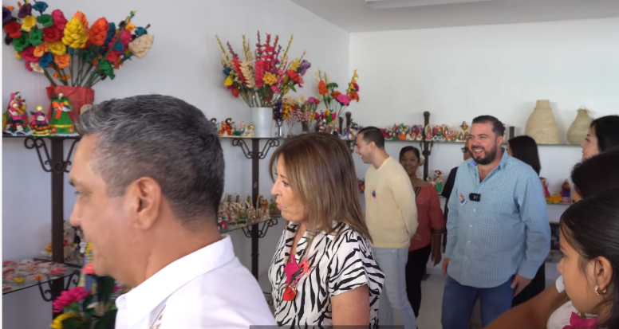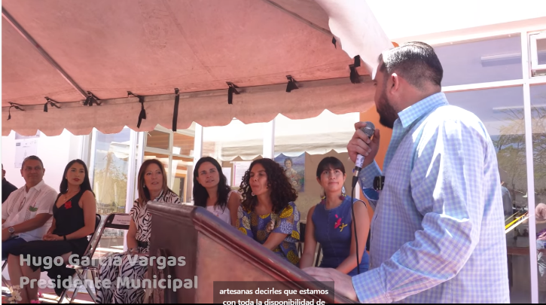

Se realizó inspección ocular en DRSE de la cabecera municipal, para verificar la posible instalación de un nuevo espacio para G8.

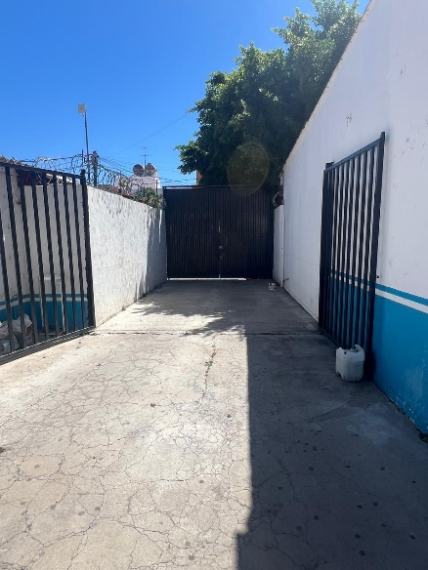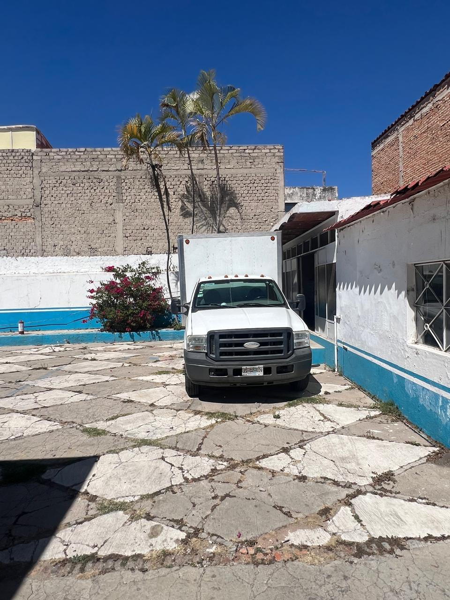

**PARTICIPACION CIUDADANA**

**REPORTE DE ACTIVIDADES MES DE MARZO 2025**

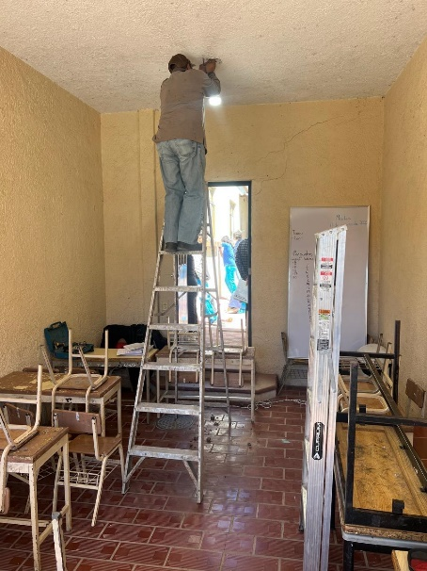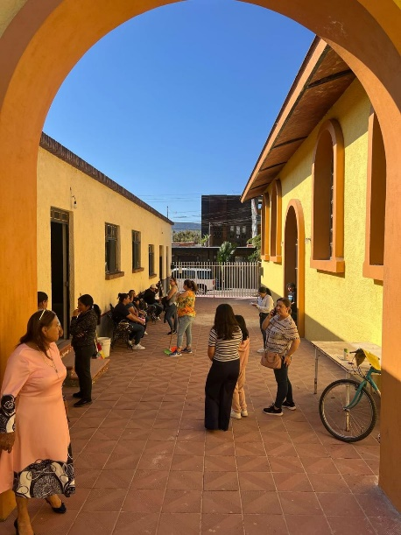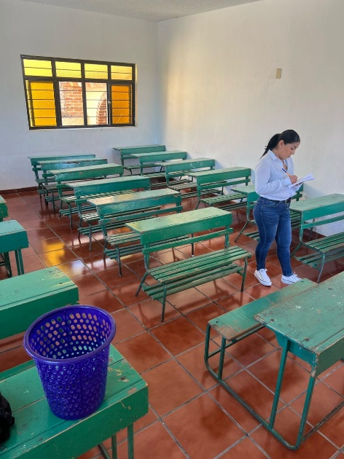Se realizo vicita para la inspeccion de necesidades en el espacio a un costado de la capilla la pusima, la cual permanecera como asistencia de niños del la escuela primaria Francisco I madero TM , y Josefa Ortiz de Dominguez TV. Hasta nuevo aviso por remodelacion y construccion del edificio al cual pertenecen.

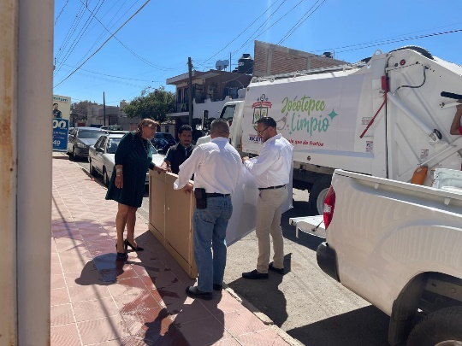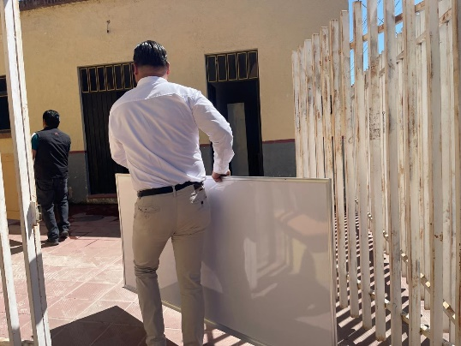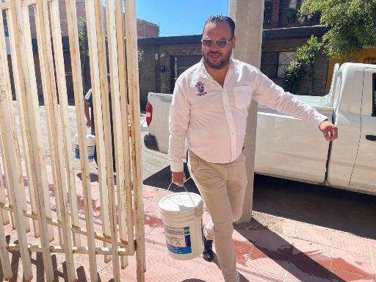Asi mismo se otorgo material, siendo pintura, tambos de metal para almacenar agua, ventiladores y pintarrones, para el desarrollo de sus actividades y su estancia en el lugar.